中华人民共和国国家标准
GB/T╳╳╳╳-201╳


ICS 07.080
A 20/39

琼脂糖分离介质

Agarose-based chromatographic medium
（征求意见稿）

200×-××-××发布

200×-××-××实施

中华人民共和国国家质量监督检验检疫总局
中国国家标准化管理委员会

前 言
本标准参考了GB/T 1.1—2009的规则编写。
本标准由中国标准化研究院提出并归口。
本标准起草单位：
本标准主要起草人：

琼脂糖分离介质
1 范围
本标准规定了琼脂糖分离介质的技术要求、检测方法、检验规则、标志、包装、运输和贮存。
本标准适用于骨架为琼脂糖微球的分离介质的生产与检测。
2 规范性引用文件
下列文件对于本文件的应用是必不可少的。凡是注日期的引用文件，仅所注日期的版本适用于本文件。凡是不注日期的引用文件，其最新版本（包括所有的修改单）适用于本文件。
GB/T 601 化学试剂标准滴定溶液的制备
GB/T 603 化学试剂试验方法中所用制剂及制品的制备
3 术语与定义
下列术语和定义适用于本文件。
3.1 琼脂糖分离介质 agarose-based chromatographic medium
琼脂糖分离介质是以琼脂糖为主要原料制备得到的一类层析介质。
4 技术要求
4.1 外观
在光学显微镜下球形饱满，表面光滑，透明性良好。
4.2 理化性质
琼脂糖分离介质的理化性质应符合表1中的规定。

表1 琼脂糖分离介质技术要求
检验项目 |  |  | 技术指标
 |  |  | 4%琼脂糖分离介质 |  | 6%琼脂糖分离介质FF
粒度范围/  % |  |  | (45~165μm)  ≥90 | (24~44μm)  ≥90 | (45~165μm)  ≥90 | (24~44μm)  ≥90
平均粒径（μm） |  |  | 97.5±12.5 | 34.00±6 | 95.5±14.5 | 35.5±11.5
在0.1 Mpa压力下可达最高流速*（cm/h） |  |  | ≥ 210 | ≥ 60 | ≥ 270 | ≥ 60
固含量（%） |  |  | 7.50±1.60 |  | 10.50±2.00
分配系数Kav（葡聚糖） |  | Mp=20000 | 0.59-0.66 | 0.61-0.68 | 0.48-0.53 | 0.54-0.59
 |  | Mp=50000 | 0.64-0.71 | 0.66-0.73 | 0.69-0.77 | 0.75-0.83
 |  | Mp=10000 | 0.79-0.88 | 0.79-0.87 | 0.72-0.80 | 0.77-0.85
非特异性吸附  （μg细胞色素C/mL介质） |  |  | ≤18 | ≤18 | ≤18 | ≤18
微生物污染  （菌落数/mL悬浮液） |  |  | <100 |  | <100
化学稳定性  （脱落物羟甲基糠醛测定，%） | pH 3.0 |  | ≤0.21 | ≤0.21 | ≤0.35 | ≤0.35
化学稳定性  （脱落物羟甲基糠醛测定，%） | pH 13.0 |  | ≤0.17 | ≤0.17 | ≤0.17 | ≤0.17
*：层析柱Φ1.60 cm×20.00 cm(介质床层高度10.00 cm), 温度22℃（±3℃）, 溶液为H₂O的条件下测定。
5 试验方法
本方法中所用的水，在未注明其他要求时，应符合GB/T 6682中二级水的规格，所用试剂，在未注明其他规格时，均指分析纯（AR）。
5.1 外观
5.1.1 仪器
5.1.1.1 光学显微镜。
5.1.1.2 真空泵：极限真空0.1MPa。
5.1.2 测定步骤
5.1.2.1 样品处理
用量筒量取5 mL琼脂糖白球，置于50 mL砂芯漏斗中。用三级水清洗5次每次2 min，抽干5 min。将洗净的琼脂糖白球置于烧杯中，琼脂糖白球上应有2 cm的三级水。混匀后得到琼脂糖白球与水的混合体系。
5.1.2.2 样品观测前处理
用塑料吸管吸取1 mL琼脂糖白球与水的混合体系置于载玻片上，调整显微镜放大倍数。以视野里80%以上面积均为白球为标准，用塑料吸管增减载玻片上的微球，最后用盖玻片压上。
5.1.2.3 样品观测
调节光学显微镜焦距，使视野中的影像清晰。拍摄琼脂糖白球照片并保存。
5.2 粒径及其分布
5.2.1 仪器
5.2.2.1 激光粒度仪。
5.2.2.2 塑料吸管。
5.2.2.3 玻璃滤瓶。
5.2.2.4 砂芯漏斗（G3）。
5.2.2.5 真空泵：极限真空0.10 MPa。
5.2.2 测定步骤
5.2.2.1 样品处理
方法同5.1.3.1。
5.2.2.2 样品检测
设置测量颗粒类型为通用型，分散剂类型为水，分析模式为单峰模式，添加样品进行测定。
5.2.4 结果表示
通过激光粒度仪的检测结果包括平均粒径值及其分布图，根据粒径分布（如图1中表格）按公式（1）计算45-165 μm粒径范围内微球数量所占百分比。
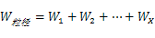……………………………………（1）
式中：
W_{粒径}——45-165 μm粒径范围内微球数量所占百分比，单位是%；
W₁，W₂，……W_{x}——符合45-165 μm范围的各粒径范围百分比，例如图1中45.709 μm-52.481 μm的球所占百分比为5.35%。
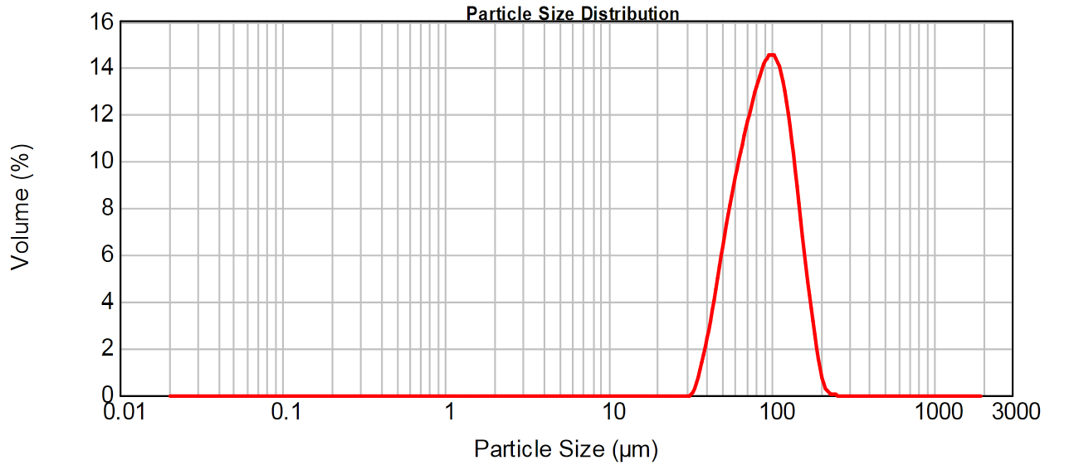
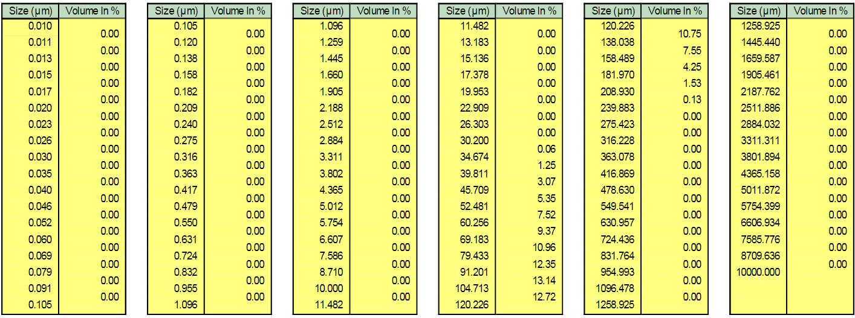
图1 琼脂糖分离介质粒径分布图

平均粒径的计算方法：
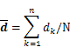
其中dBk为单个介质的粒径， 为所统计的一定数量介质颗粒的平均值，N 为所统计的介质颗粒的数目。
5.2.5 允许差
同一试样三次测定结果之差，应不超过平均值的5%。
5.3 耐受压力强度测试
5.3.2 仪器
5.3.2.1 中低压层析系统。
5.3.2.2 玻璃层析柱：Φ 1.60 cm ×20.00 cm。
5.3.2.3 玻璃滤瓶。
5.3.2.4 砂芯漏斗（G3）。
5.3.2.5 真空泵：极限真空0.10 MPa。
5.3.3 测定步骤
5.3.3.1 样品处理
方法同5.1.3.1。
5.3.3.2 样品装柱
将介质与水的混合浆液倒入层析柱中，堵住柱子出口，静置，待柱床层稳定（Φ1.60 cm×10.00 cm），柱子上端充满水。打开柱子入口，连续向柱中通入三级水（10个柱体积），保持床层稳定。
5.3.3.3 样品测定
将层析柱连入中低压层析系统。测定时，从零开始设定一定流速V_{x}（mL/min），保持该流速5 min后，记录此时柱压P_{x} (MPa)。继续增加流速，并测定相应流速下的柱压。直到压力达到0.10 Mpa为止。
5.3.4 结果表示
按公式（3）计算线速度。以线速度（V）与压力（P_{x}）之间的关系作图，由图读取最大流速（如图2）。
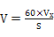 …………………………………………（3）
式中：
V ——线速度（cm/h）；
Vx——流速（mL/min）；
S ——层析柱截面积（cm²）。
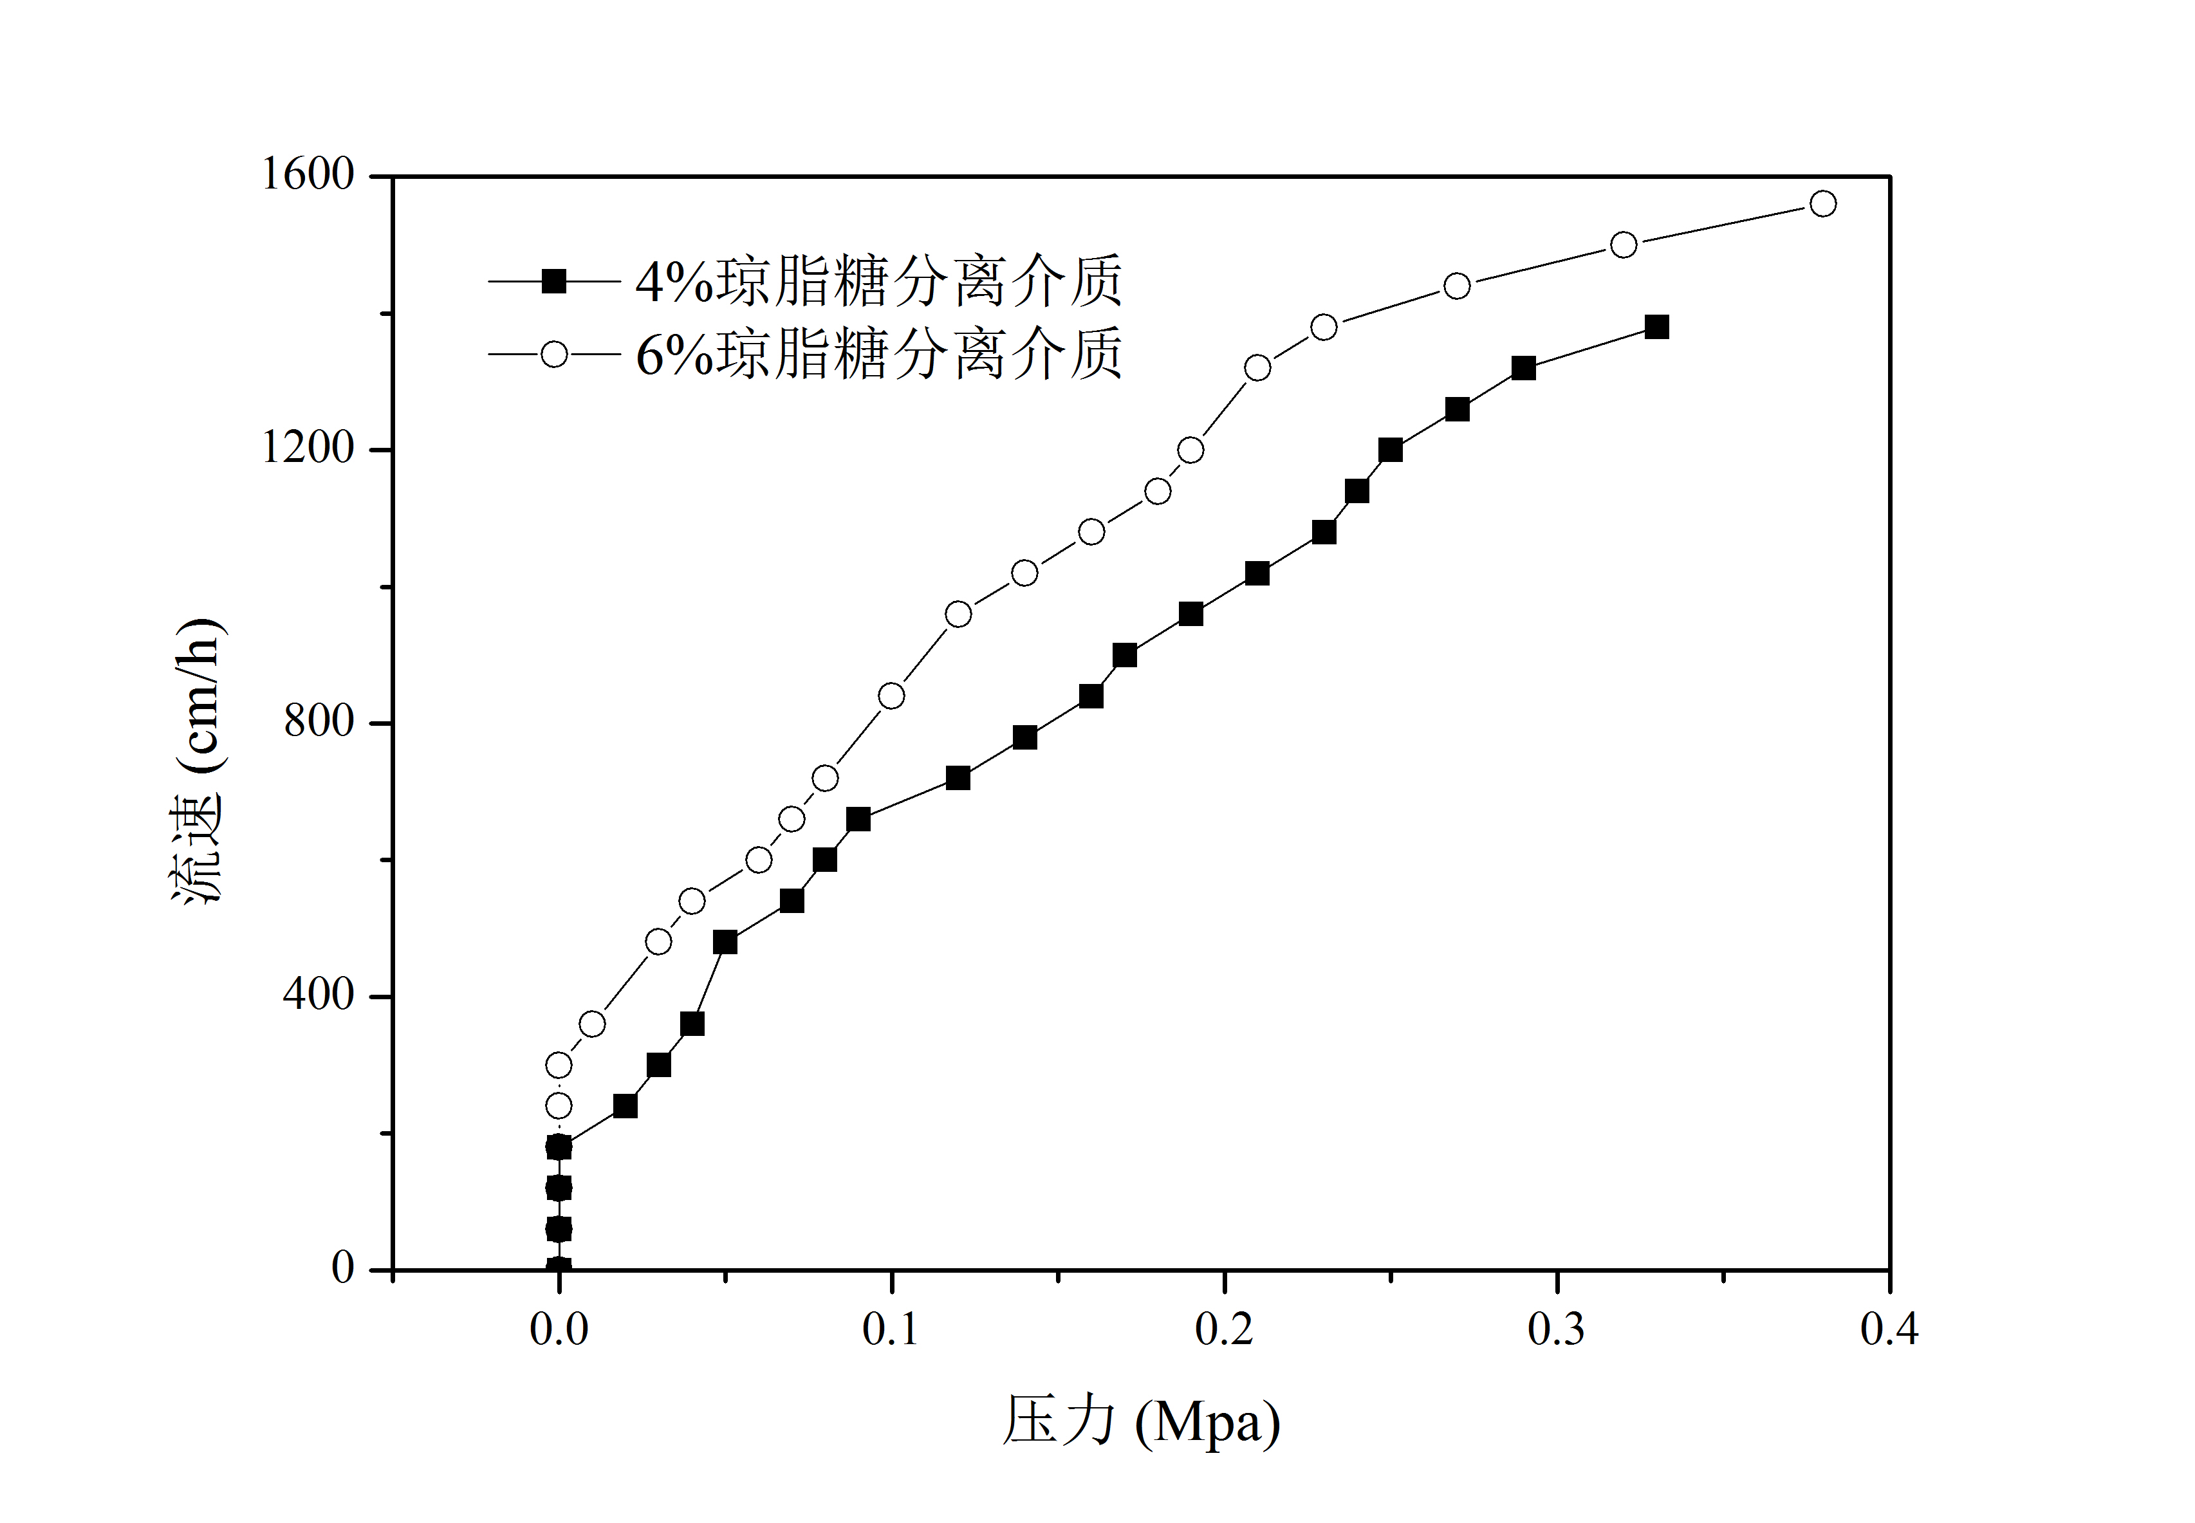
图2 琼脂糖分离介质压力-流速曲线
5.3.5 允许差
同一试样三次测定结果之差，应不超过平均值的10%。

5.4 固含量
5.4.1 仪器
5.4.2.1 分析天平：精度0.1 mg。
5.4.2.2 离心机：0 – 4000 r/min（可调）；50 mL玻璃离心管（底部带有G3砂芯筛板）4支。
5.4.2.3 玻璃滤瓶。
5.4.2.4 砂芯漏斗（G3）。
5.4.2.5 架盘天平：精度0.1 g。
5.4.2.6 称量瓶：Φ 50 mm × 30 mm。
5.4.2.7 干燥器：Φ 250 mm，内放硅胶干燥剂。
5.4.2.8 烘箱：温度波动±2℃。
5.4.2.9 真空泵：极限真空0.10 MPa。
5.4.3 测定步骤
5.4.3.1 样品处理
方法同5.1.3.1。
5.4.3.2 样品称量
将5 mL琼脂糖分离介质与水的混合体系装入离心管内，置于离心机，在2000 r/min下离心5 min。取出离心管，将样品小心倒入称量瓶内，盖严。在已恒重的两个称量瓶中分别称入上述称重白球样品（1.0-1.5 g），精确至0.1 mg。
5.4.3.3 样品烘干称量
将称量瓶开盖置于烘箱中，于105±2 ℃干燥4 h至恒重。将称量瓶盖严，取出置于干燥器内，冷却30 min至室温，称量。
5.4.4 结果表示
琼脂糖分离介质固含量按公式（4）计算：
W＝………………………………（4）
式中：
W ——固含量（%）；
G₁——干燥前称量瓶加试样质量（g）；
G₂——干燥后称量瓶加试样质量（g）；
G ——称量瓶质量（g）。
5.4.5 允许差
同一试样三次测定结果之差，应不超过平均值的5%。

5.5 分配系数Kav
5.5.1 试剂
5.5.1.1 葡聚糖： Mp=200000 ；Mp=50000； Mp=10000。
5.5.1.7 Buffer A (50 mM PB-0.15 M NaCl，pH7.0) 缓冲液：称取10.93 g磷酸氢二钠、3.04 g磷酸二氢钠和8.76 g NaCl，加水溶解，调pH7.0，最后定容至1000 mL。
5.5.2 仪器
5.5.2.1 中低压层析系统。
5.5.2.2 玻璃层析柱：Φ1.00 cm × 40.00 cm。（柱子长度再修改下）
5.5.2.3 0.45 μm过滤膜。
5.5.2.4 玻璃滤瓶。
5.5.2.5 砂芯漏斗（G3）。
5.5.2.6 真空泵：极限真空0.10 MPa。
5.5.3 测定步骤
5.5.3.1 样品处理
方法同5.1.3.1。
5.5.3.2 样品装柱
将介质与水的混合浆液倒入层析柱中，堵住柱子出口，静置，待柱床层稳定（Φ1.00 cm×30.00 cm，柱体积24.00 mL），柱子上端充满水。将层析柱介入中低压层析系统，连续向柱中通入三级水（10个柱体积），同时保证柱压为0.3 Mpa，保持床层稳定。
5.5.3.3 样品测定
以Buffer A溶液平衡，流速为2mL/min，先以1%浓度丙酮测定内水相体积V_{i}，再将不同分子量的葡聚糖单独上样，依次是葡聚糖Mp=200000 ；葡聚糖Mp=50000；葡聚糖Mp=10000，样品浓度2 mg/ml。上样量200 μL。其中葡聚糖Mp=2000000测定外水相体积V_{o}。
5.5.4 结果
根据公式（5）计算分配系数Kav 。
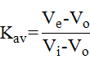………………………………（5）
式中：
V_{e} ——各样品的洗脱体积（mL）
V_{i}——内水相体积（mL）
V_{o}——、外水相体积（mL）

5.5.5 允许差
同一试样三次测定结果之差，应不超过平均值的10%。

5.6 非特异性吸附
5.6.1 试剂
5.6.1.6 细胞色素C：纯度≧98%。
5.6.1.7 Buffer A (10 mM 醋酸铵，pH4.1)缓冲液：称取0.77 g 醋酸铵，加水溶解，调pH4.1，最后定容至1000 mL。
5.6.1.8 Buffer B (50mM PB-0.15M NaCl，pH7.0)缓冲液：称取10.93 g磷酸氢二钠、3.04 g磷酸二氢钠和8.76 g NaCl，加水溶解，调pH7.0，最后定容至1000 mL。
5.6.1.9 细胞色素C溶液（4 mg/mL）：称取10 mg细胞色素C溶于10 mL Buffer A，上样前经0.45 μm过滤膜进行过滤。
5.6.2 仪器
5.6.2.1 中低压层析系统。
5.6.2.2 玻璃层析柱：Φ1.60 cm × 20.00 cm。
5.6.2.3 0.45 μm过滤膜。
5.6.2.4 玻璃滤瓶。
5.6.2.5 砂芯漏斗（G3）。
5.6.2.6 真空泵：极限真空0.10 MPa。
5.6.3 测定步骤方法
5.6.3.1 样品处理
方法同5.1.3.1。
5.6.3.2 样品装柱
将介质与水的混合浆液倒入层析柱中，堵住柱子出口，静置，待柱床层稳定（Φ1.60 cm×5.00 cm，柱体积10.00 mL），柱子上端充满水。打开柱子入口，连续向柱中通入三级水（10个柱体积），保持床层稳定。
5.6.3.3 样品测定
以Buffer A溶液平衡，流速为2 mL/min，蛋白上样5 mL。经Buffer A溶液淋洗至淋洗液没有蛋白出现，再经Buffer B洗脱，收集对应洗脱峰。记录洗脱峰体积V_{洗脱峰}（mL）和浓度C_{洗脱峰}（mg/mL）。
5.6.4 结果
根据公式（4）计算洗脱峰的蛋白含量。
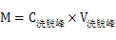………………………………（6）
式中：
M ——洗脱峰蛋白含量（mg）；
C_{洗脱峰}——洗脱峰蛋白浓度（mg/mL）；
V_{洗脱峰}——洗脱峰体积（mL）。
根据公式（5）计算琼脂糖白球非特异性吸附情况。
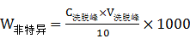……………………………（5）
式中：
W_{非特异吸附}——非特异性吸附量（μg/mL）；
C_{洗脱峰}——洗脱峰的蛋白浓度（mg/mL）；
V_{洗脱峰}——洗脱峰的体积（mL）；
5.6.5 允许差
同一试样三次测定结果之差，应不超过平均值的20%。

5.7 微生物污染
5.7.1 仪器
5.7.2.1 空培养皿：Φ9.00 cm。
5.7.2.2 锥形瓶。
5.7.2.3 恒温箱。
5.7.2.4 微量移液器。
5.7.2.5 无菌枪头。
5.7.2.6 旋涡混合器。
5.7.3 测定步骤
5.7.3.1 样品前处理
在空培养皿底部标记样品名称。按照（GBT 5475-2013 离子交换树脂取样方法）直接从产品中抽取5 mL样品，置于50 mL砂芯漏斗中抽干5 min。取1 mL抽干介质，加入1 mL三级水，采用旋涡混合器混匀样品。将含有30mL胰蛋白胨大豆琼脂培养基的锥形瓶进行高温灭菌（121°C，20 min），待培养基冷却到40°C时，用微量移液器吸取1 mL混匀后的样品加入到该锥形瓶中，缓缓混合，把混合物倒入培养皿中，盖好上盖。
5.7.3.2 凝固混合物
在室温下使混合物凝固。
5.7.3.3 孵育
把培养皿置于恒温箱中孵育。在孵育期间培养皿需要倒置，在35℃中放置5天。
5.7.4 结果表示
孵育期后检查培养皿。计数菌落形成单位数（CFU），估计每毫升样品中微生物的数量。
5.7.5 允许差
同一试样三次测定结果之差，应不超过5。

5.8 化学稳定性
5.8.1 试剂
5.8.1.4 1 mM 盐酸（pH 3）。
5.8.1.5 三级水（pH 7）， GB6682-92《分析化学实验室用水的规格及试验方法》。
5.8.1.6 100 mM氢氧化钠（pH 13）。
5.8.1.7 甲醇：色谱纯。
5.8.1.8 甲醇溶液：10%，吸取100mL的甲醇到1000mL的容量瓶中，定容。
5.8.1.9 标准物质：羟甲基糠醛纯度≥99%。
5.8.1.10 标准储备溶液：准确称取适量的羟甲基糠醛标准物质于100mL容量瓶，用10mL甲醇溶解，定容，配成0.20mg/mL的标准储备液。此溶液可在温度低于4℃冰箱中冷藏保存两个月。
5.8.1.11 标准工作溶液：分别吸取适量的羟甲基糠醛标准储备溶液至100mL容量瓶中，用10%甲醇溶液稀释至刻度，配成0.01μg/mL ，0.03μg/mL，0.05μg/mL，0.08μg/mL， 0.10μg/mL，0.20μg/mL，1.0μg/mL，2.0μg/mL，4.0μg/mL，6.0μg/mL，10μg/mL标准工作溶液。当天新鲜配制。
5.8.2 仪器
5.8.2.1 带盖玻璃试管。
5.8.2.2 玻璃滤瓶。
5.8.2.3 砂芯漏斗（G3）。
5.8.2.4 真空泵：极限真空0.10 MPa。
5.8.2.5 旋转蒸发仪。
5.8.2.6 高效液相色谱仪：配有紫外检测器。
5.8.2.7 注射器：10 mL。
5.8.2.8 过滤膜：0.45μm。
5.8.3 测定步骤
5.8.3.1 样品处理
方法同5.1.3.1。
5.8.3.2 将样品置于不同pH溶液中培养
取若干份1.00 g抽干白球置于带盖玻璃试管内。将上述pH 3-13的溶液各10mL分别置于各试管内，平行实验三次。样品管在40°C条件下培养7天。7天后，上层清液被转移到干净的试管内。
5.8.3.3 上机前样品处理
上层清液经旋转蒸发（60℃，50转/分），定容至2mL，加入等体积12M 盐酸，100℃水解1h。定容至5mL。另取1.00g抽干白球，加入4mL 6M盐酸，100℃水解1h。定容至5mL。用0.45μm的滤膜过滤，滤液用于液相色谱仪紫外检测器测定。
5.8.3.4 色谱测定
1）液相色谱条件
- 色谱柱：Diamonsil C18 5μm，250 mm×4.6mm（i.d.）或相当者；
- 流动相：甲醇+水（10+90）；
- 流速：1.0mL/min；
- 检测波长：285nm；
- 柱温：30℃；
- 进样量：10μL。
2）液相色谱测定
首先测定标准工作溶液在上述色谱条件下的峰面积，以峰面积对相应浓度绘制标准工作曲线，然后测定未知样品，用标准工作曲线对样品进行定量。样品溶液中羟甲基糠醛的响应值应在仪器的线性范围内。在上述色谱条件下，羟甲基糠醛的参考保留时间为9.79-10.40min范围内，保留时间随样品浓度变化而变化浓度越低保留时间越小。羟甲基糠醛标准物质色谱图和含有羟甲基糠醛的样品色谱图参加图。
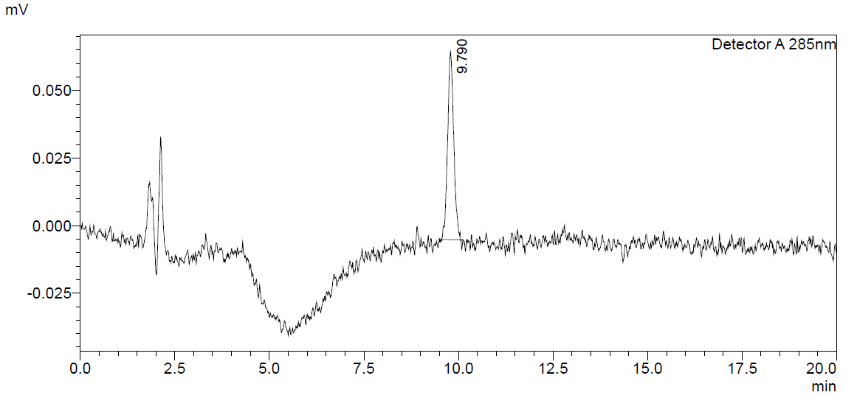
a
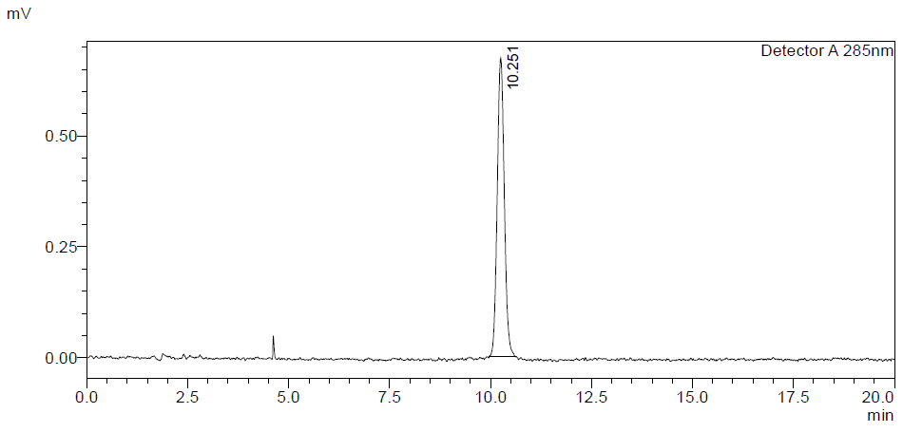
b
图3 羟甲基糠醛标准物质色谱图（其中a为浓度0.01mg/L，b为浓度10mg/L）
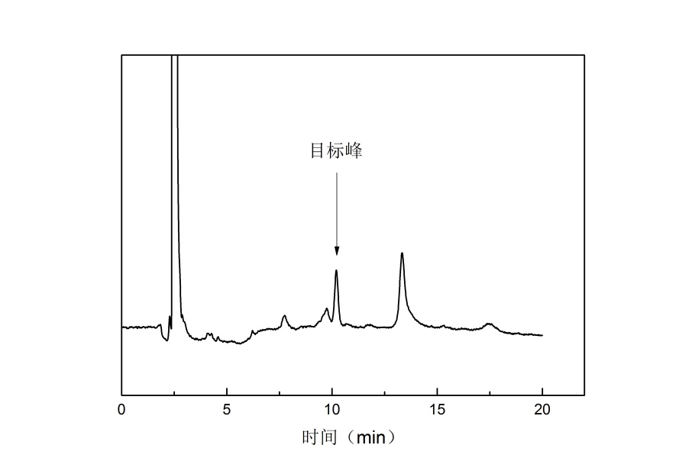
图4 含有羟甲基糠醛的样品色谱图

3）空白试验
除不加样品试液外，均按上述步骤进行。
5.8.4 结果
上清液中的羟甲基糠醛的含量按下式计算获得，计算结果应扣除空白值。
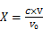…………………………………………（6）
式中：
X——不同pH试样中羟甲基糠醛的含量（mg/L）；
c——从工作曲线求得的试样溶液中羟甲基糠醛的含量（mg/L）；
V——试样最终的定容体积（mL）；
V0——试样的取样体积（mL）。
介质在不同pH溶液中的脱落按下式计算获得。
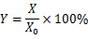
X——不同pH试样中羟甲基糠醛的含量（mg/L）；
X₀——抽干白球试样中羟甲基糠醛的含量（mg/L）。
5.8.5 允许差
同一试样三次测定结果之差，应不超过平均值的10%。

6 检验规则
6.1 总则
每批产品应经生产厂的检验部门检验合格后出厂，并附有产品质量合格证明。
6.2 取样方法
6.2.1 按规定抽取样本（GBT 5475-2013 离子交换树脂取样方法）
抽取样品混匀后分作两份，签封。粘贴标签，在标签上注明产品名称、生产厂名及地址、批号、取样日期及地点、取样人姓名。一份送检，一份封存，保留半个月备查。需做微生物检验时，取样器和玻璃瓶应事先灭菌（样品不得接触瓶口）。
6.3 检验分类
6.3.1 出厂检验
产品出厂前，应由生产厂的质量监督检验部门按本标准规定逐批进行检验，检验合格，并附上质量合格证明的，方可出厂。
检验项目：外观、粒径及分布、耐受压力强度测试、非特异性吸附、微生物污染。
6.3.2 型式检验
检验项目：本标准中全部要求项目。
一般情况下，同一类产品的型式检验每半年至少进行一次，有下列情况之一者，亦应进行：
a）原辅材料有较大变化时；
b）更改关键工艺或设备时；
c）出厂检验与上次形势检验结果有较大差异时；
d）国家质量监督检验机构按有关规定需要抽检时。
6.4 判定规则
检验结果如有感官或1-2项理化指标不合格时，可以从该批产品中加倍量抽取样品，对不合格项目进行复检，复检结果只要有一项不合格，判该批产品为不合格。
7 标志、包装、运输、贮存
7.1 标志
每一包装件上应有清晰、牢固的标志，标明产品名称、型号、体积、生产单位名 称、地址。
7.2 包装
产品应包装在塑料瓶或合适的包装容器中，每一包装件应附有合格证。合格证应 标明产品名称、型号、批号、生产日期和检验员。
7.3 运输
本产品在运输过程中，应保持在 4-30 °C环境中，避免过冷或过热，注意不要使 层析介质失水。
7.4 贮存
本产品应贮存在 4-30 ℃的库房里; 本产品在符合本标准规定的贮运条件下，贮存期为二年，超过贮存期可按本标准 规定进行复验，若复验结果符合标准要求，仍可使用。

__________________________

